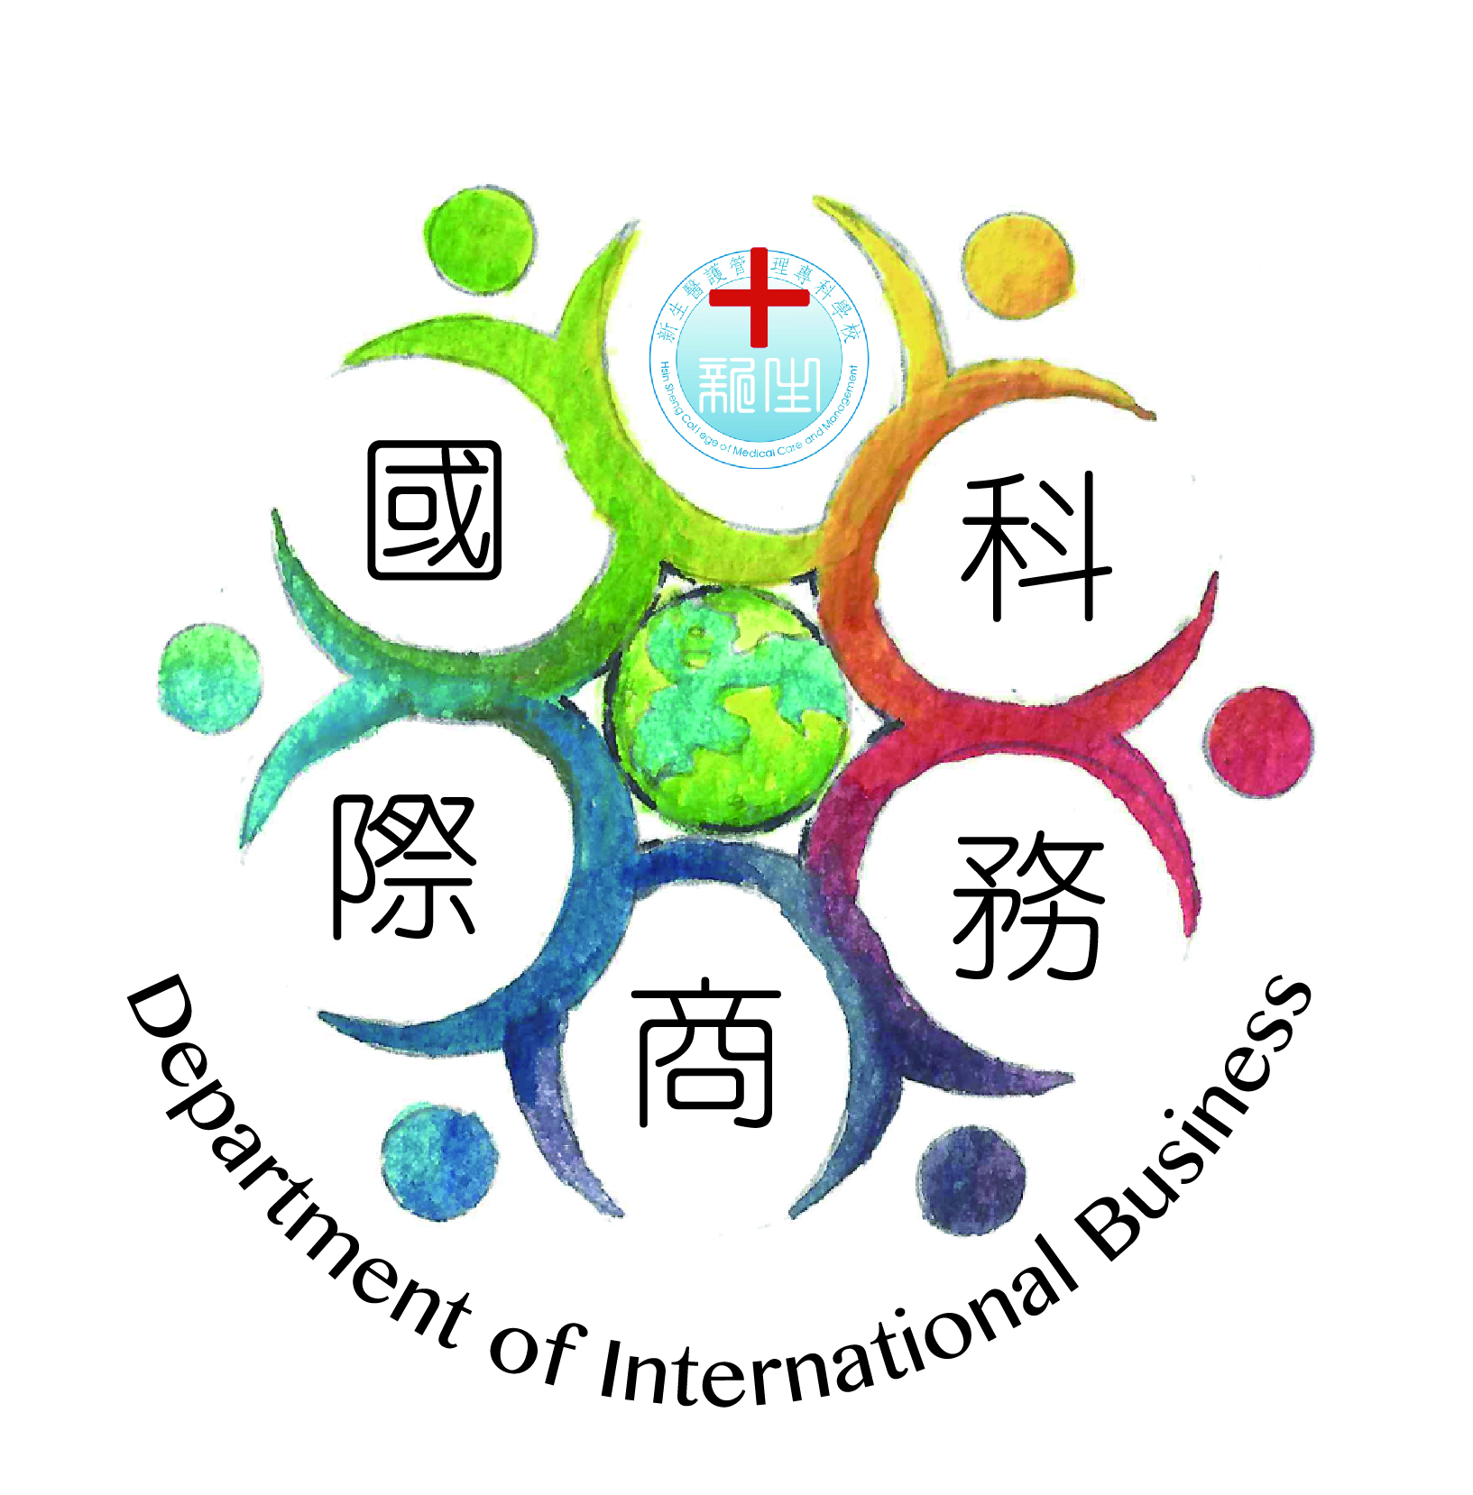
國際商務科Q&A，讓您更瞭解我們

Q1：國際商務科在學些什麼?
A1：會議展覽課程、國際貿易課程、商管類課程(會計、金融、經濟)

Q2：會議展覽發展前景有哪些?
A2：
- 會議展覽為未來產業界發展的基礎，許多產業都需求展覽來宣傳自己商品以及媒合廠家，台灣現在已有許多大型展覽，如電腦展、動漫展、旅遊展等，都有需求許多專業的展覽規劃人才。根據ICCA於102年5月公布的統計報告，101年臺灣共舉辦117場協會型國際會議，全球排名第33，在亞洲地區則排名第7。
- 會議則為規劃大型的會議如研討會、學術發表會、結合觀光的MICE產業等。依據UFI委託香港BSG公司所研究的101年「亞洲展覽產業報告」，101年臺灣共辦理74項展覽，展覽總銷售面積62萬9,250平方公尺，排名居亞洲第6。
- 台北世貿展覽館、桃園二代會展中心、高雄展覽館等的新建，顯示我國會展產業正在發展起飛階段同時也是政府大力推廣的十大服務產業之一。

Q3：國際貿易發展前景有哪些?
A3：我國屬海島型國家，就進出口貿易而言，逐年上升。根據財政部關稅總局資料顯示，我國2002年台灣出口值1353億美元，2012年為3011億美元，進口從1132億美元增加到2707億美元，十年之間都增加了一倍以上。桃園縣地處國家首要門戶，在拓展國際市場上更具先機。

Q4：國際商務科很重視英文嗎？英文能力不好可以讀嗎？
A4：國際商務課程內強調國際間的貿易流程、商務發展、金融流通等，本科專業課程均使用中文授課，部分課程會使用到英文專有名詞。
在課程中也會加強英文會話英文寫作等課程，增強學生英文能力，鼓勵學生考取英文證照，英文良好對於未來的發展是一大優勢。

Q5：是否有其他語言類課程？
A5：除了英文以外尚有日文課程、西班牙課程可以選修。

Q6：培育學生考取的專業證照有哪些?
A6：基本證照：會議展覽初階、會計丙級(人工記帳、資訊類)、國貿丙級、電腦軟體丙級、國貿大會考、TQC 辦公室應用(word excel 中打英打證照)
其他證照：國際行銷人才認證、門市服務乙丙級、電子助理規劃師、兩岸經貿人才認證、PMA、IPMA、國際禮儀師乙級認證、金融常識與職業道德、企業內控、證券業務員等。
證照獎勵：學校對於證照的考取有提供相關的獎勵，詳細證照獎勵辦法可至科網查詢。

Q7：科內有舉辦哪些活動？
A7：科裡舉辦活動有迎新、送舊、聖誕節活動、企業參訪、專題演講、校外服務學習等活動，在課程之餘給學生不同的收穫及體驗。

Q8：專業科目會不會很難？相關課程輔導機制有哪些？
A8：
1.科內有教學助理，有成績較優秀的同學或是學長姐擔任，若同學課業上遇到問題都可以詢問。
2.因為同學第一次接觸專業課程，跟一般課程(國、英、數)相比都會覺得並不容易，但是本科老師都是從基礎開始教起，只要用心認真學習，熟悉以後專業課程並不會比一般課程困難。
3.老師都規劃有office hours時間，學生有任何問題可以在老師的office hours時間裡，至教師研究室找老師詢問。
4.對於進度上比較落後的同學，學校會在期中進行補救教學，幫助同學。

Q9：未來的升學與就業？
A9：
1.本科102年6月第一屆畢業生 ，60%考取國立學校，20%考取私立大學，20% 選擇進入職場。(請參閱本科升學榜單)
2.課程安排企業實習，透過職場實習，培養學生與就業市場接軌的能力，若學生實習單位表現良好，也能獲得畢業後留任的機會(實習單位為展昭國際股份有公司、南山人壽、六福莊、SEMI Taiwan等機構，視當年度實習機構而定)
3.爭取勞動力發展署委託辦理計職訓畫，辦理相關就業學程，共通核心職能課程等，是除了正規五年課程規劃以外，請外界專業講師來教導學生職場工作技能、安排職場體驗等課程，使本科學生更能比其他學生未來更具有職場競爭力。

Q10：五專與高職都是技職體系，那差別在哪裡？
A10：
1.五專老師為具有碩博士資格之講師、助理教授以上師資。在專業領域上更為優秀。
2.五專畢業為副學士學位，若同學想要先進入職場，比高職畢業生更具優勢；若工作後想繼續進修，取得三年的工作資歷後可以同等學歷報考研究所，比大學畢業考研究所同學更多了工作經驗。
3.業界資源：如協同教學，請業界的專家來參與教學。如就業學程，安排企業參訪、職場體驗、業界專家授課。讓學生除了理論上的知識，更能了解實務上的技能，增加自我未來就業競爭優勢。

